附件1

**四川省妇幼保健院 四川省妇女儿童医院**

**高低压配电电力系统试验检测方案**

**一、工程概况**

1.工程名称：院内高低压配电系统维保测试

2.工程位置：成都市武侯区沙堰西二街290号

3.工程概况：1.2期配电室电力电缆、6台变压器（含1台630KVA油浸式变压器）。高压柜17组、低压柜47组，绝缘工具，真空断路器，电压/电流表，避雷器的绝缘，耐压试验以及高低配电室设施设备检修维护。

**二、工程方案与施工要求**

（一）工程要求

1.分段停电检修。（1#市电10KV主供电9831省妇幼开关站，2#市电10KV9871瑞泰锦城开关站和发电机供电）

2.先停主供，低压负载由发电机供电。高压和变压器实施检修测试。

3.停发电机，低压负载由2#市电备供电供电。1.2期低压分段运行交换检修。

4.在整个过程中，检修人员必须持证挂牌上岗，严格按照规程规范作业。

5.各设备完成试验检测后，须取得技术质量监督局认可的合格证备查。

（三）单位要求

1.参与投标的投标人必须具有独立法人资格。

2.具有安全生产许可证

3、具有承装（修、试）电力设施业务，二级承装类或以上，四级承修类或以上，四级承试类或以上

4.本改造项目不接受联合体投标。

附件1：四川省妇幼保健院2期高压配电电力系统一次图

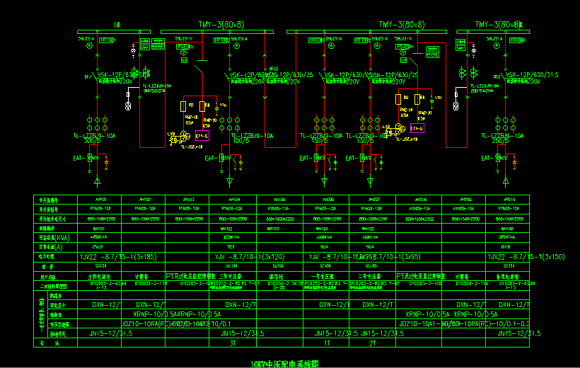

附件2：四川省妇幼保健院1期高压配电电力系统一次图

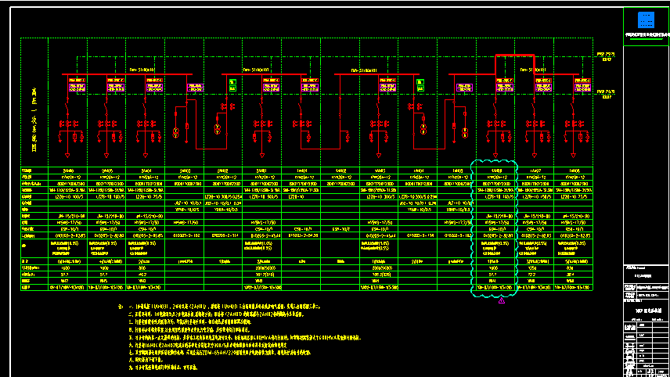

附件2：四川省妇幼保健院高压配电电力设备清单

|  |  |  |  |  |  |
| --- | --- | --- | --- | --- | --- |
| 项目名称 | 单位 | 数量 | 单价 | 小计 | 备注说明 |
| 电缆 | 根 | 6 |  |  |  |
| 干式变压器 1000KVA | 台 | 1 |  |  |  |
| 干式变压器 800KVA | 台 | 1 |  |  |  |
| 干式变压器 1250KVA | 台 | 1 |  |  |  |
| 干式变压器 1250KVA | 台 | 1 |  |  |  |
| 干式变压器 1600KVA | 台 | 1 |  |  |  |
| 油式变压器 630KVA | 台 | 1 |  |  |  |
| 真空断路器（手车） | 台 | 6 |  |  |  |
| 避雷器 | 组 | 3 |  |  |  |
| 高压试电笔 | 支 | 1 |  |  |  |
| 绝缘靴 | 双 | 8 |  |  |  |
| 绝缘手套 | 双 | 8 |  |  |  |
| 绝缘杆 | 支 | 5 |  |  |  |
| 油式变压器500KVA | 台 | 1 |  |  |  |
| 电动真空断路器 | 台 | 1 |  |  |  |
| 双向自动断路器 | 台 | 1 |  |  |  |
| 低压柜 | 台 | 5 |  |  |  |
| 高压真空断路器 | 台 | 1 |  |  |  |
| 小计 | | | |  |  |
| 合计 | | | |  |  |